**PRESSEMITTEILUNG**

**Schwerin/Stralsund_14.10.2022**

**Grüner Wasserstoff – Die Alternative zu Erdgas**

Landesenergie- und Klimaschutzagentur zeigt Einsatzmöglichkeiten in Gewerbe und Industrie

SCHWERIN / STRALSUND_ Neben Energieeffizienz und erneuerbaren Energien ist grüner Wasserstoff die dritte große Säule der Energiewende. Er wird dort benötigt, wo die direkte Nutzung von erneuerbarem Strom nicht ausreicht, wie beispielsweise im Schwerlastverkehr oder in der Metallindustrie. Hier kann grüner Wasserstoff für energieintensive Prozesse und Transportdienstleistungen genutzt werden und so fossile Brennstoffe, insbesondere Erdgas, ersetzen. Wie Unternehmen in MV grünen Wasserstoff beschaffen und einsetzen können, zeigt die Landesenergie- und Klimaschutzagentur MV (LEKA MV) am 18.10.2022 ab 17:00 Uhr bei ihrem kostenfreien MVeffizient-Online-Stammtisch.

„Grünen Wasserstoff brauchen wir schon jetzt dringend, um russisches Erdgas zu ersetzen. Aber für die Erzeugung in großem Maßstab fehlt uns in Deutschland jede Menge Wind- und Photovoltaikleistung“, so Arne Rakel, Technischer Berater der LEKA MV. „Um eine ausreichende Versorgung für unsere Unternehmen sicherzustellen, benötigen wir daher auch Importe aus dem Ausland.“ Die gemeinnützige Stiftung H2Global mit mehr als 50 Mitgliedern aus der europäischen Industrie und Wirtschaft kümmert sich zum Beispiel weltweit um die Beschaffung und den Weiterverkauf von grünem Wasserstoff an Firmen. Das Bundesministerium für Wirtschaft und Klimaschutz unterstützt das Projekt mit 900 Millionen Euro. „Wir möchten Unternehmen in MV mit unserem Stammtisch zeigen, wie sie den CO2-freien Energieträger sinnvoll einsetzen können“, erklärt der Maschinenbauingenieur weiter.

Als Referent ist Dr. Fabian Sösemann, Leiter Energiewirtschaft bei GP Joule mit Sitz in Teterow, dabei. Er wird Lösungen für eine dezentrale Versorgung mit grünem Wasserstoff im Transportbereich präsentieren. Als Anbieter für regenerative Energieerzeugung hat sich GP Joule unter anderem auf die Projektierung von Tankstellen für grünen Wasserstoff und die dazugehörige Infrastruktur zur Herstellung spezialisiert. Erst Mitte September hat das Unternehmen angekündigt, für den Küchenbauer Noblia in Nordrhein-Westfalen eine eigene Infrastruktur zur Herstellung und Nutzung von grünem Wasserstoff aufzubauen. Dazu gehören neben der Wasserstoffproduktion, eine Tankstelle und die Fahrzeugbereitstellung. Mit der Umstellung möchte Nobila seinen Fuhrpark mit 200 Zugmaschinen und einem jährlichen Frachtvolumen von 3 Millionen Kubikmetern treibhausgasfrei gestalten.

Die Anmeldung zum Stammtisch ist kostenfrei unter [www.mv-effizient.de](http://www.mv-effizient.de) möglich. Die Teilnahme ist per Computer, Laptop, Smartphone und Tablet von jedem Ort möglich.

Bis Dezember 2022 informiert die Landesenergie- und Klimaschutzagentur Mecklenburg-Vorpommern GmbH (LEKA MV) mit ihrer Kampagne MVeffizient Unternehmen in MV über die Themen Energieeffizienz, erneuerbare Energien, E-Mobilität und Wasserstoff.

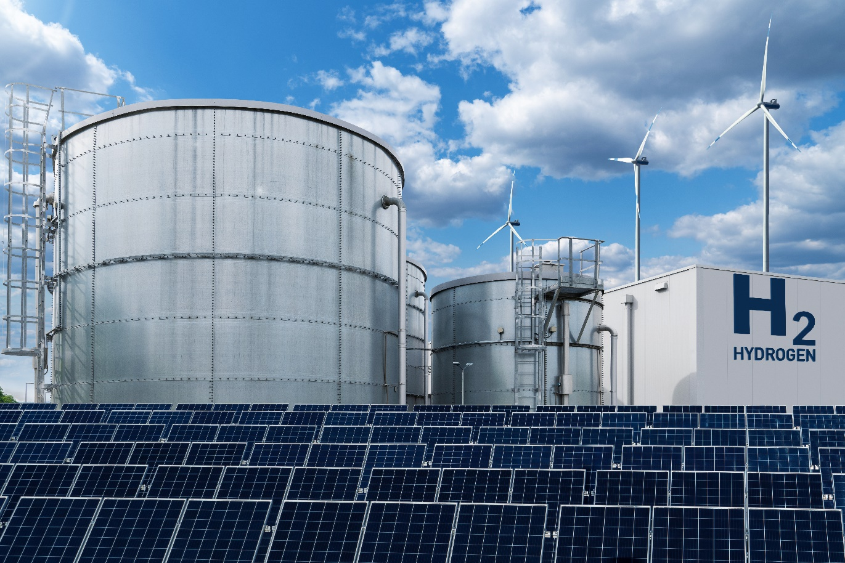

*BU: Als zentrale Säule der Energiewende ersetzt grüner Wasserstoff in Zukunft fossile Brennstoffe wie Erdgas (Foto: stock.adobe.com)*

**Über die Landesenergie- und Klimaschutzagentur Mecklenburg-Vorpommern GmbH**

Die Landesenergie- und Klimaschutzagentur Mecklenburg-Vorpommern GmbH (LEKA MV) wurde 2016 gegründet und ist mit den drei Standorten Stralsund, Schwerin und Neustrelitz landesweit aktiv. Als landeseigene Einrichtung berät die LEKA MV Kommunen, Unternehmen und Bürger kostenlos und neutral in allen Fragen der Energieeffizienz und der Energiewende. Darüber hinaus vernetzt die LEKA MV in eigenen Schulungen und Veranstaltungen die landesweiten Akteure der Energiewende, vermittelt Wissen an Entscheidungsträger und berät zu Fördermöglichkeiten. Weitere Informationen unter [www.leka-mv.de](http://www.leka-mv.de).

**Über die Kampagne MVeffizient**

Die Landesenergie- und Klimaschutzagentur Mecklenburg-Vorpommern berät im Rahmen ihrer Kampagne MVeffizient Unternehmen kostenlos und neutral in Sachen Energieeffizienz, erneuerbare Energien, E-Mobilität und Wasserstoff. Dabei werden auch Chancen zur langfristigen Reduzierung von Betriebskosten und die Erschließung von Wettbewerbsvorteilen aufgezeigt. In Vor-Ort-Gesprächen informieren die Mitarbeiter direkt über mögliche Maßnahmen sowie Fördermöglichkeiten und stellen Kontakte zu Energie- und Fördermittelberatern her. Die Kampagne wird mit Mitteln aus dem Europäischen Fonds für Regionale Entwicklung (EFRE) gefördert und endet am 31.12.2022. Weitere Infos unter [www.mv-effizient.de](http://www.mv-effizient.de).

Fotos und Text stehen unter folgendem Link zum Download zur Verfügung: <https://www.mv-effizient.de/presse/pressemitteilungen/> bzw. [www.mv-effizient.de/presse/pressematerial/](http://www.mv-effizient.de/presse/pressematerial/)

**Pressekontakt:**

Landesenergie- und Klimaschutzagentur Mecklenburg-Vorpommern GmbH

Kerstin Kopp

Bertha-von-Suttner-Str. 5

19061 Schwerin

Tel.: 0385 3031640

E-Mail: kerstin.kopp@leka-mv.de